Обвести изображения:
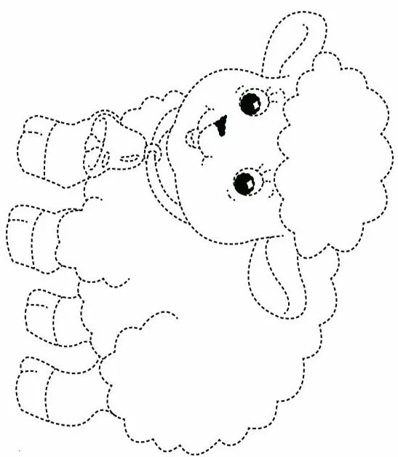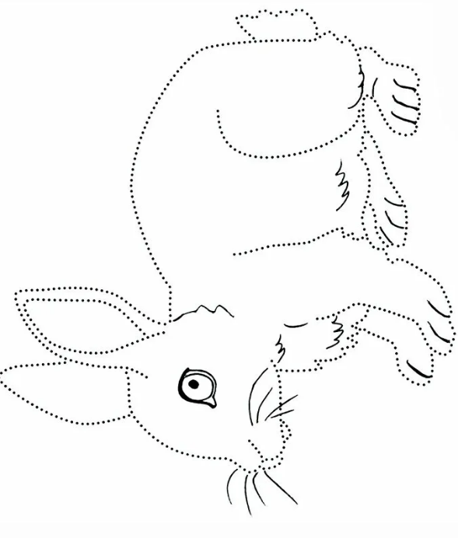
Найти слова в тексте:
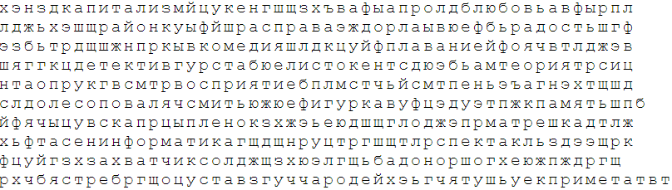
Упражнение: переодеться в уличную или ночную одежду 4 раза.
Упражнение: ходьба на месте. Начинаем ходьбу на месте. Идем активно, разогреваем тело. Выбирайте удобный для себя темп. Помогаем себе руками. Через десять секунд закрываем глаза и продолжаем идти на месте. Несколько минут
Ноги ставим в линейку, носок к пяточке. Руки ставим на пояс и стоим 10 или 20 секунд, кто сколько сможет. Расслабляемся и выдыхаем. Меняем ноги и ставим другую ногу вперед. Опять руки на пояс, сохраняем равновесие 20 секунд (или сколько можете). Если вы сбились и потеряли равновесия, возвращайтесь в позицию и продолжайте считать. Со временем мозг научится держать баланс.
Пальчиковая гимнастика: Вначале мы разогреваем наши руки. Энергично трем ладони одну о другую и чувствуем, как наши руки согреваются. Затем массируем каждый палец от кончика к основанию. Щепоткой пальцев другой руки энергично проводим по каждому пальцу от кончика до основания, закручивая в разные стороны.
- Упражнения для пальцев рук «Монетки» — круговые движения большим пальцем по кончику указательного пальца по и против часовой стрелки. Выполнить упражнение «Монетки» на кончиках всех пальцев поочередно. 3 раза.
- «Щелбаны» всеми пальцами поочередно. 3 раза.
- «Щепотки». Держать руки перед собой. Соединить кончики всех пальцев в «щепотку».
- Щепотки обеих кистей соединить друг с другом. Затем широко раздвинуть пальцы кистей. 3раза.
- «Кнопочки» — нажимать ногтем большого пальца на кончики всех пальцев поочередно. 3 раза
Посчитать:
8-1= 10-1= 15-1= 22-1=
46-1= 13-1= 11-1= 89-1=
2-1= 19-1= 21-1= 31-1=
Вычеркнуть лишний предмет в ряду и объяснить, почему вычеркнули:
- 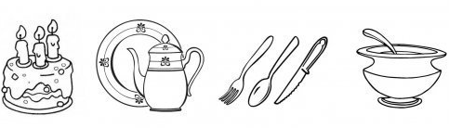
- 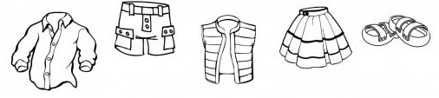
- 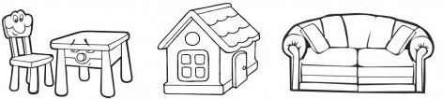

Назвать дни недели, сказать какие из них будние, а какие выходные.
Вслух назвать месяцы и время года, к которому относится каждый месяц
Написать 10 предметов мебели или обстановки в квартире:

Запомнить слова и повторить: паук, кедр, краска, узел, гриб

